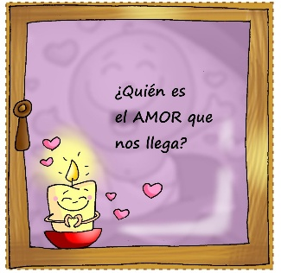
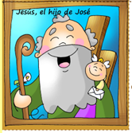
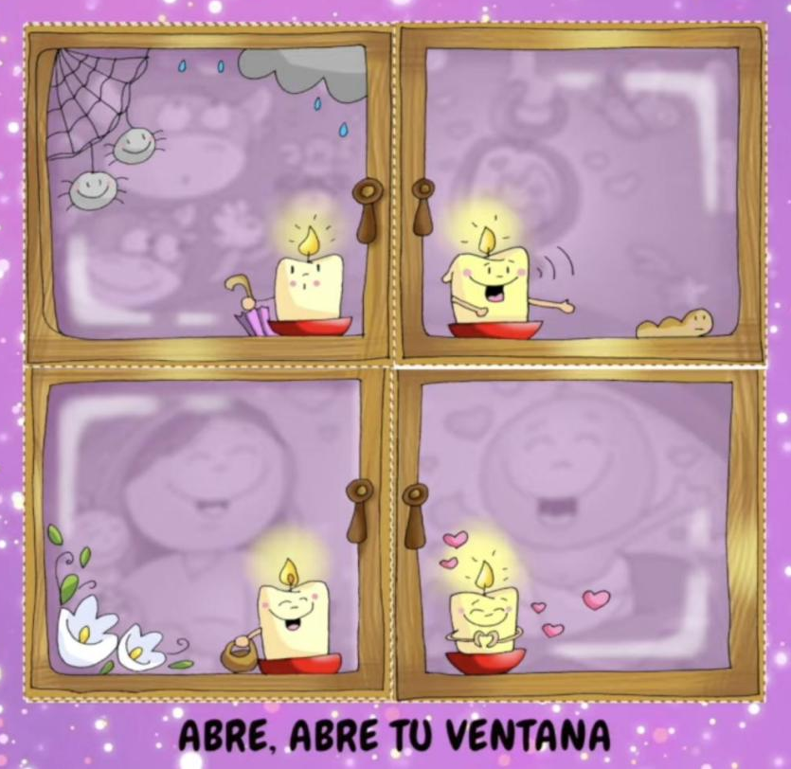
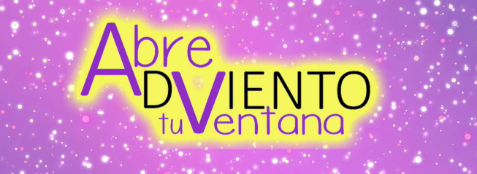
S. José nos dice: APÓYATE siempre en el bastón de la fe y ACOGE el misterio de Jesús
21-12-2025
Adviento 4ºA

